**Васик М.В.**

**8 клас**

**Урок української мови**

**УСНИЙ ВИБІРКОВИЙ ПЕРЕКАЗ РОЗПОВІДНОГО ТЕКСТУ З ЕЛЕМЕНТАМИ ОПИСУ ПАМ’ЯТКИ ІСТОРІЇ ТА КУЛЬТУРИ В ПУБЛІЦИСТИЧНОМУ СТИЛІ**

**Мета:** розвивати в учнів мовленнєво-комунікативні вміння переказувати текст розповідного характеру, що містить опис пам’ятки історії; удосконалити культуру усного мовлення; розвивати логічне мислення, пам’ять, увагу; сприяти збагаченню словника учнів; засобами художнього слова виховувати любов і повагу до культурної спадщини свого народу.

**Тип уроку:** урок розвитку комунікативних умінь.

**ХІД УРОКУ**

**І. Організаційний момент.**

**ІІ. Ознайомлення восьмикласників з темою, метою й завданнями уроку**

**ІІІ. Актуалізація опорних знань учнів.**

**Бесіда**

1. Які стилі мовлення вам відомі?
2. Які особливості публіцистичного стилю мовлення?
3. Робота з пам’яткою (додатки 1, 2).

**ІV. Робота з текстом (підготовча робота до письмового вибіркового переказу).**

* **Читання тексту «Пам’ятник Богдану Хмельницькому»** стор. 80.

**- Аналіз структури тексту**

1. Визначити, що виражає заголовок: тему чи основну думку.

2. З’ясувати тип і стиль мовлення тексту.

3. Які типи мовлення наявні в тексті?

4. На які частини можна поділити висловлювання? Виділити мікротеми. Проаналізувати, як вони взаємопов’язані.

Скласти план, виписавши ключові речення з кожної частини тексту.  
 **- Мовностилістичний аналіз висловлювання**

**Лексико-стилістична робота**

1. Дібрати контекстуальні синоніми до слова «пам’ятник». (скульптура, пам'ятка, витвір мистецтва, монумент).

2. Пояснення лексичного значення слів:

*П’єдестал* – художньо оформлене підвищення, на якому встановлюється статуя, скульптура, колона і т.

*Жупан* – старовинний верхній чоловічий одяг, оздоблений хутром і позументом, що був поширений серед заможного козацтва та польської шляхти.

*Свита* – верхній традиційний одяг українців, переважно білого кольору на два вуси.

*Шаровари* – широкі штани особливого крою, які перев. заправляють у халяви.

* **Лексико-орфографічна робота**

**Записати** власні й загальні назви, ужиті в тексті. Пояснити їх правопис.

**Записати** опорні слова і сполучення слів під диктовку вчителя. Запам’ятати й пояснити їх правопис.

* **Випереджувальне завдання. Показ презентації учениці про Богдана Хмельницького.**
* **Повторне прослуховування тексту**

**V. Підготовка до усного переказу тексту.**

**VІ. Підведення підсумків уроку.**

* Незакінчене речення.

1. Для мене найважчим виявилось…

2. Для мене найлегшим виявилось…

3. Для мене найцікавішим було…

4. Для мене пізнавальним було…

5. Для мене відкриттям стало…

**VІ. Домашнє завдання.**

Підготувати переказ тексту.

**Додаток 1.**

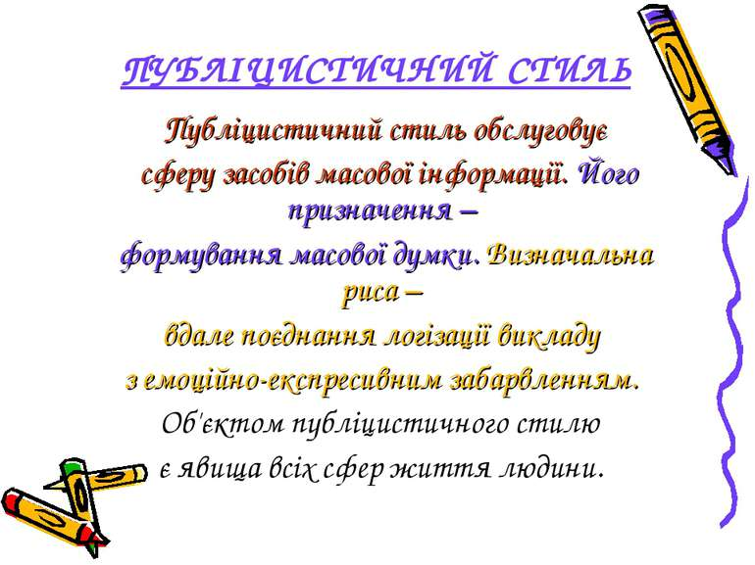

**Додаток 2.**

